Projet 1
Tu prépares Noël : προετοιμάζεις τα Χριστούγεννα
Vocabulaire ou lexique
-C’est l’hiver, il fait froid: είναι Χειμώνας, κάνει κρύο.
-la chaussette : η κάλτσα.
-La cheminée : το τζάκι.
-J’attends le père Noël : περιμένω τον Άι-Βασίλη.
-Le bonhomme de neige: ο χιονάνθρωπος.
- La boule : η μπάλα.
- La guirlande : η γιρλάντα.
- Le sapin de Noël : το έλατο των Χριστουγέννων.
-La lune : το φεγγάρι.
-Le soulier : το παπούτσι= la chaussure.
-Les cadeaux : τα δώρα.
-Le jouet (le joujou) : το παιχνίδι.
1. Décore ta classe avec des guirlandes.
2. Fabrique une carte de Noël : κατασκεύασε μια χριστουγεννιάτικη κάρτα.
-Bonne année, bonne santé! : Kαλή χρονιά, καλή υγεία!
-Vive Noël !: Ζήτω τα Χριστούγεννα.
-Joyeux Noël et bonne année!: Χαρούμενα Χριστούγεννα και καλή χρονιά!
3.Découvre le repas de Noël. : ανακάλυψε το γεύμα των Χριστουγέννων.
-Les huîtres : τα στρείδια.
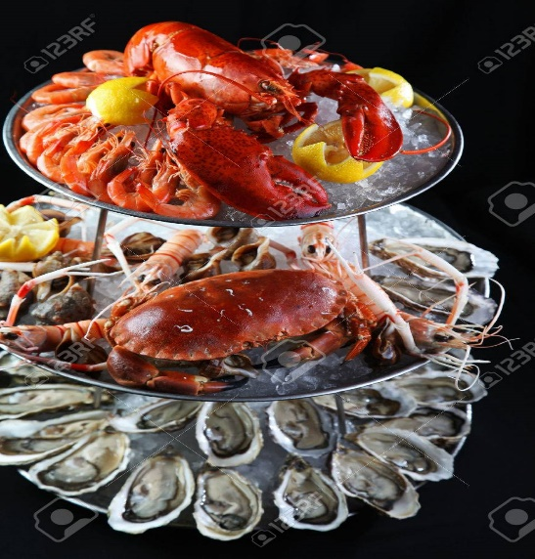
-Le foie gras : το φουά γκρα.
-La dinde aux marrons :η γαλοπούλα με κάστανα.
-La bûche : ο κορμός.
4. Chante Petit Papa Noël. 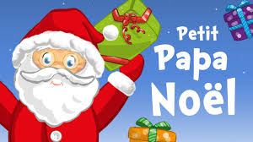
Traduction/adaptation :
Μικρέ Άη-Βασίλη, όταν θα κατέβεις από τον ουρανό
Με χιλιάδες παιχνίδια ,
Μην ξεχάσεις το μικρό μου παπούτσι!
Αλλά προτού φύγεις, θα πρέπει καλά να σκεπαστείς
Έξω, θα πρέπει να κρυώνεις
Είναι και λίγο εξαιτίας μου.
Μου φαίνεται πως αργεί τόσο να έρθει η μέρα
Για να δω αν μου έχεις φέρει
Όλα τα όμορφα παιχνίδια που ονειρεύομαι
Και που σου ζήτησα!
https://www.youtube.com/watch?v=sGlXYeiCz_4

